Neděle 3. září 2017

**18. ročník přespolního běhu**

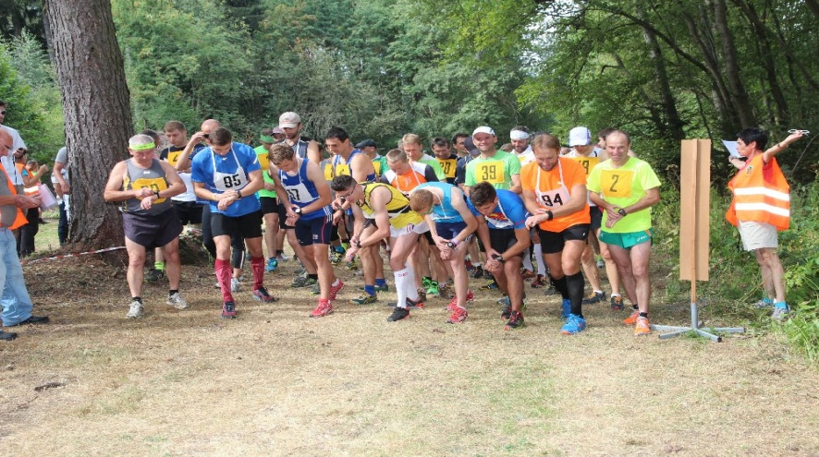

**Chodov (okr. Domažlice)**

## HRBÁČEK BĚŽEC CHODSKA 2017

**Pořadatel:** LK Tatran Chodov

**Termín:** neděle 3. září 2017 v 10 hodin

**Místo:** Chodov – vrch Babí hora (při silnici z Chodova na Výhledy)

**Trať:** Celá vede po lesních cestách. Nejdelší okruh měří 2,5km a má několik náročných stoupání. Je možno použít tretry.

**Startující:** Startovat mohou všichni řádně prezentovaní závodníci bez omezení věku.

Závodníci odpovídají za svůj zdravotní stav.

**Přihlášky:** Na adresu Hana Váchalová, Pila 93, 344 01 Domažlice

Tel.: 379 725 516,

email: [hanka.vachalova@centrum.cz](mailto:hanka.vachalova@centrum.cz), www.podcerchovskykros.webnode.cz

nebo v den závodu v místě startu.

Přihlášky dětských a žákovských kategorií nejpozději do 9:30 hodin.

**Startovné:** děti zdarma,žactvo 30kč,dorost a dospělí 50kč

**Činovníci závodu:**

Ředitel Hana Váchalová

Hl. rozhodčí Anna Beroušková

Velitel tratí Petr Höll

**Kategorie a časový pořad:**

Děti 2012 a ml. 100m 10,00

Předžáci 2010-2011 300m 10,10

Předžačky 2010-2011 300m 10,15

Nejml. žáci 2008-2009 600m 10,20

Nejml. žákyně 2008-2009 600m 10,20

Ml. žáci 2006-2007 1100m 10,30

Ml. žákyně 2006-2007 1100m 10,30

St. žáci 2004-2005 1100m 10,40

St. žákyně 2004-2005 1100m 10,40

Ml. dorostenci 2002-2003 2000m 10,50

Ml. dorostenky 2002-2003 2000m 10,50

St. dorostenky 2000-2001 2000m 10,50

Ženy 1983-99 4000m 10,50

Ženy 35 1982 a st. 4000m 10,50

St. dorostenci 2000-2001 5000m 11,20

Muži 1978-99 7500m 11,20

Muži 40 1968-77 5000m 11,20

Muži 50 1958-67 5000m 11,20

Muži 60 1957 a st. 5000m 11,20

**Vyhlášení výsledků** 12,20

**Tratě:** 1100m = 2 x 550m

4000m = 2 x 2000m

5000m = 2 x 2500m

7500m = 3 x 2500m

**Ceny:** Medaile a věcné ceny pro 1. až 3. místo v

každé kategorii. V hlavní kategorii mužů a

žen finanční odměny dle možnosti pořadatele.

# SPONZOŘI

OÚ Chodov

OÚ Trhanov

Lesní společnost Trhanov a.s.

KOVOBEL DOMAŽLICE

Včelařství Thomayer